Речевые нарушения

В сознании людей сложился стереотип: логопеды работают с пяти лет и исключительно с нарушениями звукопроизношения, больше беспокоить их незачем. Но это далеко не так.

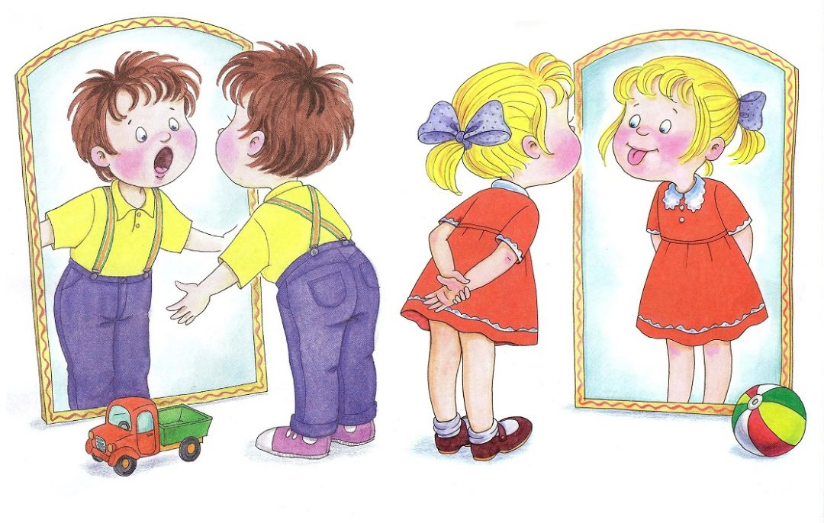

Когда и по какой причине следует обратиться за консультацией?
Малыш в два года имеет полное право в своей речи неправильно произносить звуки, и это не причина торопиться к специалисту. Но вот если в этом возрасте он не говорит вообще, это повод задуматься. К этому времени ребенок уже должен обладать простейшей фразой. Например, говорить: «Мама, дай молока», а не просто указывать пальцем: «Ко!», что является нормой для одного года. В противном случае речь идет уже о задержке речевого развития, и вмешательство специалиста необходимо!
Следует обратить внимание на речь ребенка трех лет. В этом возрасте малыш может говорить неправильно: пропускать звуки, заменяя «р» на «л» или «ш» на «с» (может сказать не «рыба», а «лыба» или «ыба», не «шапка», а «сапка»). Но если при разговоре у него есть характерное пришепетывание, во рту «каша», и звуки просто трудно различить, то можно сказать, что у ребенка есть серьезная проблема, которая связана с нарушением центральной нервной системы, и работать с ней нужно не только логопеду, но и неврологу. Причем начать занятия необходимо как можно раньше, иначе к школе исправить этот недостаток просто не успеете. В три года обязательно необходимо проконсультироваться.
Ведь зачастую только специалист может услышать искажение таких, например, звуков, как «с» и «ш». Пока ребенок маленький и объем его речи небольшой, эти изъяны не видны. Но когда он подрастает, увеличиваются речевая нагрузка и словарь малыша, то это проявляется все сильнее, и к пяти годам предстает во всей красе. Однако работать над исправлением этого с возрастом становится все сложнее.
Обратиться к логопеду следует в том случае, если ребенок произносит все звуки, но при этом не может выразить свои мысли словами. В его речи много запинок, заминок; например, он говорит «пять карандашов», «семь стулов», «много деревий», «у лисы родились лисёнки»; в словах ребенок переставляет, пропускает или добавляет звуки, слоги (не «стол», а «сотол», не «снеговик», а «сиговик», не «космонавт», а «касмамат»). Все обиходно-бытовые слова он должен говорить правильно.
Начиная обучение в школе, ребенок может столкнуться с проблемой, которая проявляется в специфических ошибках на письме и при чтении. Например, замена глухих согласных звонкими и наоборот («п - б», «т - д», «с - з»), смешение букв, схожих при написании одинаковыми или подобными элементами (прописные «б - д», «п - т», «и - у» и другие), добавление лишних букв или их пропуски. Зачастую такие проблемы родители относят к невнимательности ребенка, его торопливости, хотя нередко это может быть серьезным речевым нарушением, требующим системной коррекционной работы, когда с помощью специально подобранных упражнений, игр специалист помогает исправить ситуацию.
Заикание - еще один повод обратиться к специалисту.
Необходимо сказать, что многих проблем можно избежать, если позаботиться о развитии речи своего малыша еще во время беременности. Профилактика всегда лучше коррекции уже существующих нарушений. В период приятного ожидания посетите консультацию специалистов по вопросам формирования самой сложной психической функции - речи.

ПРОБЛЕМЫ устной речи детей
ЭТАПЫ РАЗВИТИЯ РЕЧИ
2-3 месяца: гуление (произнесение звуков «а», «ы» , «у», иногда в сочетании с «г»);
7-9 месяцев: лепет (произнесение одинаковых слогов: «ма-ма-ма», «дя-дя-дя», «ба-ба-ба»);
9-11 месяцев: малыш начинает подражать звукам речи взрослых;
11-13 месяцев: появляются первые осмысленные слова из двух одинаковых слогов («папа», «мама», «баба», «дядя»);
2-3 года: появляются первые предложения;
К 5 годам заканчивается формирование правильного звукопроизношения и ребёнок начинает говорить чисто.
Таковы этапы развития речи ребенка в норме. Любое отклонение от нормы на любом из этапов требует консультации специалистов.
Если вы заметили какое-либо отклонение, не пускайте всё на самотек.
Ни в коем случае не слушайте советов типа: «У нашего тоже было так, а теперь сам разговорился». Говорить-то ребенок будет, только вопрос в том, что это будет за речь.
Помните: «застарелые» дефекты речи исправляются гораздо труднее!!!
Представьте себе, что речь ребенка - это глина: пока она сырая - ей легко придать правильную форму.
Но попробуйте что-нибудь слепить из уже подсохшей глины. Результат будет по меньшей мере плачевным!
ПРИЗНАКИ НАРУШЕНИЙ РЕЧИ
к концу 1-ого месяца ребенок не кричит перед кормлением;
к концу 4-ого месяца не улыбается, когда с ним говорят и не гулит;
к концу 5-ого месяца не прислушивается к музыке;
к 7-ому месяцу не узнает голоса близких, не реагирует на интонации;
к концу 9-ого месяца отсутствует лепет и ребенок не может повторять за взрослыми звукосочетания и слоги, подражая интонации говорящего;
к концу 10-ого месяца малыш не машет головой в знак отрицания или ручкой в знак прощания;
к 1 году ребенок не может произнести ни слова и не выполняет простейшие просьбы («дай», «покажи», «принеси»);
к году 4-м месяцам не может назвать маму «мамой», а папу «папой»;
к году 9-ти месяцам не может произнести 5-6 осмысленных слов;
к 2 годам не показывает части тела, которые ему называют; не выполняет сложные просьбы («пойди в комнату и возьми там книгу») и не узнает близких на фотографиях;
к 2,5 годам не знает разницу между понятиями «большой» и «маленький»;
в 3 года не может пересказать короткие стихи и сказки, не может определить, какой из предметов самый большой, не может сказать, как его имя и фамилия;
в 4 года не знает названия цветов, не может рассказать ни одного стихотворения;
ВИДЫ ДЕФЕКТОВ РЕЧИ
Нижеследующая информация приведена только в ознакомительных целях.
Не пытайтесь поставить диагноз самостоятельно! Это может сделать только специалист!
В современной психологии выделяются два типа нормального развивающихся с точки зрения речи детей: говоруны и молчуны.
«Говоруны» проявляют повышенную активность и интерес к окружающему миру. Такие дети любят что-то рассказывать, задавать много вопросов и легко осваиваются в новой обстановке. Иногда они начинают говорить раньше, чем другие дети.
«Молчуны» склонны к созерцательности. Новая обстановка требует для них адаптации. Могут начать говорить поздно, но практически сразу без дефектов. Таким малышам важно, чтобы их слышали и понимали. Поэтому родители должны постараться внимательно реагировать на вопросы малыша. Однако, если «молчун» не начал говорить к 2-3 годам, нужно обратиться к специалисту.
Итак, логопед поставил вашему малышу диагноз. Что же он обозначает.
Дислалия - это самое распространенное нарушение.
Особенности: хороший словарный запас, правильное построение предложений и согласование слов; но есть дефектное произношение некоторых звуков.
Дизартрия - нарушение произношения, вызванное недостаточной работой нервов, связывающих речевой аппарат с центральной нервной системой (то есть недостаточной иннервацией); при дизартрии страдает произношение всех групп звуков. Особенности: «смазанная» речь, нарушение голосообразования, ритма, интонации и темпа речи.
Ринолалия - это нарушение тембра голоса, вызванное анатомическими дефектами речевого аппарата. Особенности: голос приобретает «носовое звучание».
Заикание - нарушение темпа, ритма, плавности речи, вызванное судорогами мышц лицевого аппарата; возникает в возрасте 2 - 2,5 года.
Особенности: вынужденные остановки в речи, повторения отдельных звуков и слогов, добавление перед отдельными словами лишних звуков («а», «и»).
Профилактика заикания:
- речь окружающих должна быть неторопливой, правильной и отчетливой;
- нужно ограничить контакты малыша с заикающимися;
- не допускайте скандалов и конфликтов при ребенке;
- избегайте психических и физических травм (особенно головы);
- не перегружайте ребенка информацией и впечатлениями;
- не опережайте развитие ребенка и не пытайтесь сделать из него вундеркинда;
- не запугивайте ребенка страшными сказками и всякими бабками-ёжками;
- не оставляйте ребенка в качестве наказания в темном помещении, не бейте ребенка;
Алалия - это полное или частичное отсутствие речи у детей (до 3-5 лет); оно обусловлено недоразвитием или поражением речевых областей в левом полушарии коры головного мозга, наступившем во внутриутробном или раннем развитии ребенка.
Особенности:
моторная алалия - ребенок понимает речь, но не умеет её воспроизводить;
сенсорная алалия - ребенок не понимает чужую речь; наблюдается автоматическое повторение чужих слов (вместо ответа на вопрос малыш повторяет сам вопрос).
Мутизм - прекращение речевого развития из-за психической травмы.
Особенности:
общий мутизм - ребенок не говорит вообще;
избирательный мутизм - своим молчанием малыш протестует против каких-либо обстоятельств или людей;
Детский аутизм - состояние психики, при котором ребенок полностью уходит в свои переживания и отстраняется от внешнего мира; при этом отсутствуют элементарные бытовые навыки и речь.
Особенности:
- дети легко возбудимы и иногда агрессивны;
- часто зацикливаются на чем-то; такие дети могут предпочитать какой то пределенный вид продуктов не из-за вкусовых качеств, а скажем, из-за внешнего вида, и при этом отказываются от другой предложенной пищи; например малыш может не захотеть пить молоко из пакета, а не из картонной упаковки;
- с первых месяцев малыш не стремится к общению со взрослыми, не прижимается к матери;
- для таких детей характерно чувство опасности; но их страхи часто имеют необычную направленность: малыш может пугаться, например, письменного стола, но совершенно не бояться собак и высоты;
Общее недоразвитие речи (ОНР) - различные сложные речевые расстройства, при которых нарушено формирование всех компонентов речевой системы, т.е. звуковой стороны (фонетики) и смысловой стороны (лексики, грамматики).
ОНР характеризуется нарушением произношения и различения звуков, маленьким словарным запасом, затрудненным словообразованием и словоизменением, неразвитой связной речью.
Общее недоразвитие речи может наблюдаться при сложных формах детской речевой патологии: алалии (всегда), а также ринолалии, дизартрии (иногда).
Несмотря на различную природу дефектов, у детей с ОНР имеются типичные проявления, которые указывают на системные нарушения речевой деятельности:
- более позднее начало речи (первые слова появляются к 3-4, а иногда и к 5 годам);
- речь недостаточно грамматически и фонетически оформлена;
- ребёнок, понимает обращенную к нему речь, но не может сам правильно озвучить свои мысли;
- речь детей с ОНР является малопонятной;
Выделяют три уровня речевого развития, которые отражают типичное состояние компонетов языка при ОНР:
1-ый уровень - полное отсутствие речи или наличие лишь ее элементов.
Особенности:
- словарь детей состоит из лепетных слов типа «ляля», «биби»;
- при этом одно слово может обозначать разные понятия («ляля» - это и кукла и девочка);
- часто названия предметов употребляются вместо названий действий и наоборот: «туй» (стул) - сидеть, «пать» (спать) - кровать;
- такие дети не умеют строить фразы; они говорят однословные слова-предложения типа «дай»;
- многие звуки не произносятся;
- сложные слова сокращаются до простых: «аба» (собака), «алет» (самолет);
2-й уровень
Особенности:
- достаточно большой словарный запас; двухсловные и трехсловные фразы;
- используемые слова сильно искажены и связи между словами в предложениях еще не оформлены; например: «кадас ледит той» (карандаш лежит на столе);
- нарушено согласование слов; например: «иса безал» (лиса бежала);
- в сложных словах часто переставляются слоги или добавляются новые; например: «лисипед» (велосипед);
3-й уровень: характеризуется развернутой разговорной фразой и отсутствием грубых нарушений в развитии различных сторон речи; однако есть нарушения в оформлении сложных речевых единиц.
Особенности:
- неправильное употребление окончаний и рассогласование слов: «стулы» (стулья); «красная солнце» (красное солнце); «два булки» (две булки);
- упрощение сложных предлогов: «из стола» (из-за стола);
- словарный запас достаточно большой, но может отсутствовать знание нюансов (например, ребенок может не знать, таких частей тела, как запястье, локоть, переносица);
- неправильное образование уменьшительно-ласкательных форм: «стулик» (стульчик); относительных прилагательных: «стекловый» (стеклянный); притяжательных прилагательных: «лисовая шкура» (лисья шкура); и глаголов с приставками: «зашивать пуговицу» (пришивать пуговицу);
- слоговая структура слова воспроизводится правильно, за исключением сложных слов; например: «милицанер» (милиционер);
- звуки произносятся правильно, кроме некоторых сложных звуков: «р», «л»;
- нарушен звуковой анализ и синтез (ребенок не может выделить первые и последние звуки в слове, плохо подбирает картинки на заданный звук);
ПРИЧИНЫ НАРУШЕНИЙ РЕЧИ
Точную причину нарушений, конечно же, должен определить врач. Возможно, потребуется консультация не только логопеда, но и невропатолога, ортодонта и отоларинголога. Но вы сами можете предположить, что могло вызвать задержку речевого развития.
Возможные причины:
- негативные факторы в период беременности и родов;
- «педагогическая запущенность» - ребенок по разным причинам не получает достаточного внимания к себе; здесь речь идет не только об отсутствии регулярных занятий с ребенком, но в первую очередь об общении с ребенком в целом;
- перинатальная энцефалопатия (ПЭП) - один из самых распространенных диагнозов; это понятие объединяет различные по происхождению поражения головного мозга до, во время или после родов; этот диагноз не означает неполноценность ребенка, однако такому малышу необходим очень квалифицированный специалист;
- частые болезни, инфекции, травмы до 3 лет;
- наследственные факторы;
- снижение слуха;
- анатомические особенности челюстно-лицевого аппарата;
- сосание пальца.

